27 мая 2019 года
Информация для прессы
ИСТОРИЯ РАЗВИТИЯ ООО «КАМСКИЙ КАБЕЛЬ»

Общество с ограниченной ответственностью «Камский кабель» образовано в 2008 году на базе производственного комплекса «Камкабель». Завод расположен в г. Перми – крупнейшем административном, промышленном, научном и культурном центре с населением около 1 млн. человек. Численность персонала на сегодняшний день составляет около 2 500 человек.

Основанный в 1956 году, «Камкабель» должен был обеспечить потребности страны в современной кабельной продукции. К выполнению поставленной задачи завод приступил очень быстро: уже 17 июня 1957 года была изготовлена первая продукция. Произведенные 12 км алюминиевого неизолированного провода А-35 для воздушных линий электропередач предназначались для строительства Куйбышевской ГЭС. Этот день считается Днем Рождения завода. 4 марта 1965 года, на 10 месяцев раньше срока, Государственная комиссия подписала акт о приемке завода в эксплуатацию.

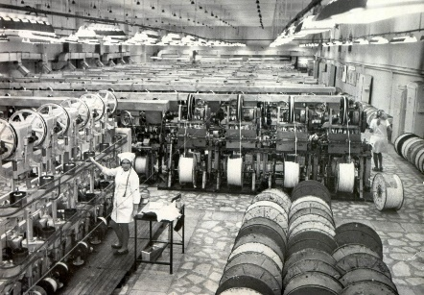 | 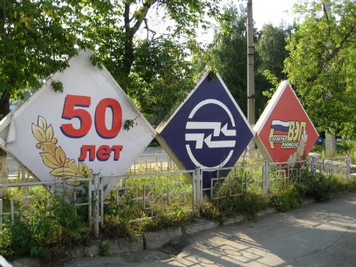 | 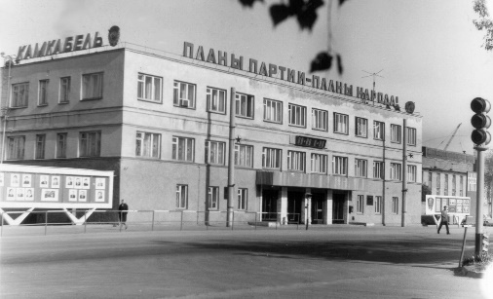

В январе 1967 года завод впервые выполнил государственный заказ на поставку в Сингапур 100 тысяч ярдов кабеля сечением 0,25 кв. дюйма по британскому стандарту BS. В 1968 году потребителями пермского кабеля являлись уже более 40 стран. 14 ноября 1972 года впервые изделию завода был присвоен Государственный знак качества – пятигранник с вписанным в него символическим контуром весов. Этим изделием стал монтажный провод марки МГСТ со стекловолокнистой изоляцией для напольных электроплит. Позднее Госстандарт СССР присвоил Знак качества многим видам продукции завода «Камкабель». 15 декабря 1972 года указом Президиума Верховного Совета СССР «Камкабель» было присвоено имя 50-летия СССР.

Постоянный рост производства и освоение новых видов продукции способствовали укреплению репутации ведущего предприятия отрасли. В августе 1980 года именно здесь состоялось Всесоюзное совещание работников кабельных заводов и научно-исследовательских организаций страны, посвященное проблеме комплексной механизации и автоматизации кабельного производства.

В начале 90-х годов производственное объединение «Камкабель» изготавливало и отгружало потребителям более 20% кабельно-проводниковой продукции, производимой всеми кабельными предприятиями бывшего СССР. В 1992 году «Камкабель» перешел в частную собственность: 4 ноября было подписано свидетельство о регистрации открытого акционерного общества. Несмотря на экономический кризис эпохи перестройки, «Камкабель» продолжал выпускать продукцию и оставаться лидером отрасли. В 1995 году была сертифицирована система менеджмента качества предприятия на соответствие международному стандарту ИСО 9002-94. После снижения производства, продолжавшегося до 1996 года, в 1997 году завод вновь стал наращивать производственные мощности и увеличил производство почти в 2 раза, укрепив тем самым свои позиции на рынке.

Несмотря на кризис 1998 года заводу снова удалось сохранить лидирующие позиции среди 35 отечественных кабельных заводов. В 1999 году «Камкабель» стал единственным предприятием кабельной промышленности, вошедшим в рейтинг «200 крупнейших компаний России по объему реализации».
В XXI веке «Камкабель» продолжил подтверждать негласное звание флагмана кабельной отрасли. В 2006 г. завод стал обладателем премии «Лучший работодатель России», а в 2007 г. был удостоен премии «Лидер отрасли».
В 2008 г. производственный комплекс «Камкабель» был сдан собственниками в аренду ООО «Камский кабель». Коллектив завода продолжает строить свою работу в соответствии с требованиями потребителей. С учетом пожеланий клиентов постоянно осваиваются и внедряются в производство новые модификации кабелей и проводов.

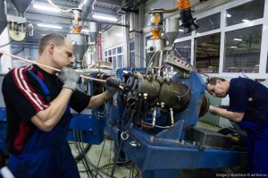 | 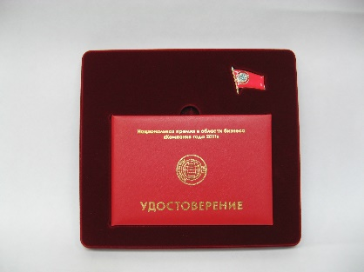 | 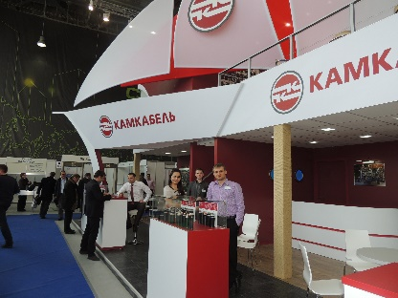

В 2008 г. было открыто производство кабелей на среднее и высокой напряжение (до 220 кВ) с изоляцией из сшитого полиэтилена. Не прекращается техническое перевооружение производства. Укрепиться в отрасли и выйти в ее лидеры – задача, которая стоит перед заводом сегодня. В этом же году, с целью снижения производственных издержек, вовлечённости персонала в процессы улучшения производственной деятельности, на «Камкабеле» началось внедрение инструментов «бережливого производства».

С 2009г. ООО «Камский кабель» ежегодно принимает участие во Всероссийском Конкурсе Программы «100 лучших товаров России», по результатам которого, продукция ежегодно удостаивается звания Лауреата, либо Дипломанта. В 2011г. генеральный директор предприятия награжден персональной наградой Конкурса – Почетным знаком «За достижения в области качества».

В числе достижений компании за 2011-2012 годы: диплом лауреата премии «Компания года» по версии РБК в Приволжском ФО; аттестация ФСК ЕЭС и Холдинга МРСК на поставку кабелей с изоляцией из сшитого полиэтилена на напряжение 110 кВ и 220 кВ; 117 место среди «200 крупнейших непубличных компаний России – 2012» по версии журнала «Forbes». По итогам рейтинга предприятие существенно улучшило свой предыдущий результат, поднявшись на 25 позиций. За производство продукции, соответствующей самым высоким требованиям, пермские кабельщики получили звезду на Аллее Доблести и Славы в Перми.

Весной 2013 года открыта вторая очередь производства кабелей в изоляции из сшитого полиэтилена на напряжение 6-35 кВ «Пероксид-2». Также был заключен Меморандум о сотрудничестве между ОАО «ФСК ЕЭС» и ООО «Камский кабель». Стороны договорились о сотрудничестве, основываясь на стратегии развития Единой Национальной Электрической Сети. Таким образом «Камский кабель» получил возможность более масштабно участвовать в проектах по совершенствованию электросетевого хозяйства Российской Федерации за счет развития современного инновационного производства кабельно-проводниковой продукции для электрических сетей.

В декабре 2013 года завод вошел в пятерку российских предприятий – членов ICF – Международной федерации производителей кабелей, качество продукции «Камкабель» оценено на международном уровне: получен сертификат независимой организации КЕМА.

В 2014 году «Камский кабель» вошел в список «Привлекательный работодатель-2014» по результатам восьмого исследования в области рекрутинга портала по подбору персонала Superjob.

В 2014 и в 2015 году согласно ежегодного рейтинга крупнейших предприятий Пермского края ООО «Камский кабель» занял 11-е и 13-е место среди крупнейших предприятий региона, занимая лидирующее положение среди предприятий обрабатывающих отраслей Пермского края. А по итогам исследования, проведенного порталом Fabrikant.ru, «Камский кабель» получил статус «Надежный поставщик-2014», «Надежный поставщик-2015».

В 2015 году итогам смотра-конкурса "Лучшее предприятие города по эффективности производства и решению социальных вопросов" за 2014 год ООО "Камский кабель" признано победителем в категории крупных предприятий (с численностью более 2500 человек) в номинации "Производство электрооборудования, электронного и оптического оборудования".

По итогам работы за 2016 год «Камский кабель» занял первое место по переработке меди и алюминия (по данным НП «Ассоциация «Электрокабель»). Кроме того успешно прошел сертификационный аудит на соответствие международному стандарту железнодорожной промышленности IRIS (International Railway Industry Standard). На протяжении последних лет завод принимает активное участие в проекте «Кабель без опасности», препятствует распространению контрафактной продукции.

В 2017 году «Камский кабель» вошел в топ 100 рейтинга работодателей России 2017. А также получил сертификат соответствия на кабели силовые с жилой из алюминиевого сплава 8000 серии. В числе новинок – бытовые провода и кабели с жилой из алюминиевого сплава, кабели с изоляцией из СПЭ с секторной жилой, кабели гибкие с изоляцией из ПВХ и ТЭП. «Камский кабель» расширил номенклатурный ряд кабелями КГВВнг и КГв.

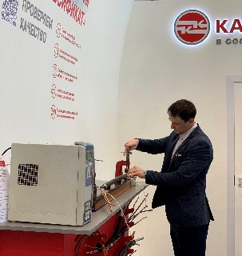 | 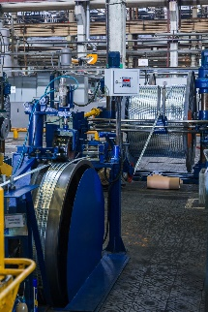 | 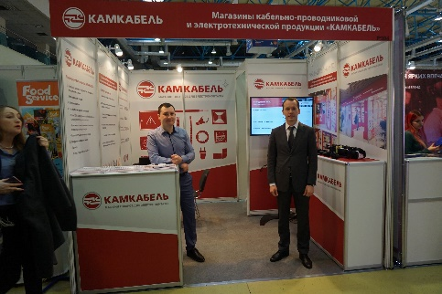 | 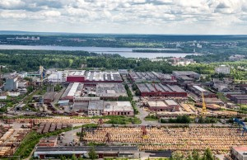

В 2018 году заключено соглашение о сотрудничестве с сетью «Леруа Мерлен». Продукция пермского кабельного завода теперь можно приобрести в гипермаркетах товаров для строительства, отделки и обустройства дома, дачи и сада «Леруа Мерлен» в Перми, Екатеринбурге и Уфе. «Камский кабель» стал дипломантом премии среди представителей пресс-служб и отделов маркетинга PR-Challenge Cabex 2018. Первым среди кабельных заводов получил сертификат соответствия сейсмостойкости 9 баллов по шкале MSK-64 на силовые кабели среднего и высокого напряжения в изоляции из сшитого полиэтилена. Кроме того, «Камский кабель» получил сертификаты на соответствие системы менеджмента качества требованиям ISO/TS 22163:2017 (IRIS), ГОСТ Р ИСО 9001-2015 (ISO 9001:2015) и ГОСТ РВ 0015-002-2012. В рейтинге экспортеров Урала и Западной Сибири предприятие заняло 46 позицию. С целью эффективного развития перспективных производственных направлений ООО «Камский кабель» вступил в Российский национальный комитет CIGRE (СИГРЭ), по инициативе Министерства промышленности, предпринимательства и торговли Пермского края «Камский кабель» включен в Национальный реестр «Ведущие промышленные предприятия России».

По итогам работы в 2018 году мы удостоены звания «Лучший поставщик ПАО «ММК», по итогам опроса нефтегазовых компаний ООО «Камский кабель получили наибольшие оценки заказчиков в номинации «Нефтепогружной кабель».
Наш корпоративный сайт kamkabel.ru удостоен звания «Лучший интернет-магазин».
Мы вошли в число участников краевого проекта по повышению производительности труда и по итогам года заняли 53 место из 100, поднявшись с 98 позиции в 2017 году рейтинга «Лучший работодатель России»

Начало 2019 года традиционно принесло победу в конкурсе среди пресс-служб и отделов маркетинга PR-Challenge на выставке Cabex 2019. В 2019 году мы продолжаем активную работу по проекту «Борьба с фальсификатом». В марте 2019 года принято решение о развитии направления франчайзинга и выходе на рынок новой франшизы розничных магазинов кабельно-проводниковой и электротехнической продукции в крупных городах России под брендом «Камкабель».

Контакты для прессы:
Светлана Дадиомова, ведущий специалист по рекламе и PR
тел.: 8-800-220-5000 доб. 4360
e-mail: dsr@kamkabel.ru

